Более 2,7 миллиона вызовов приняли операторы столичной системы 112 в этом году

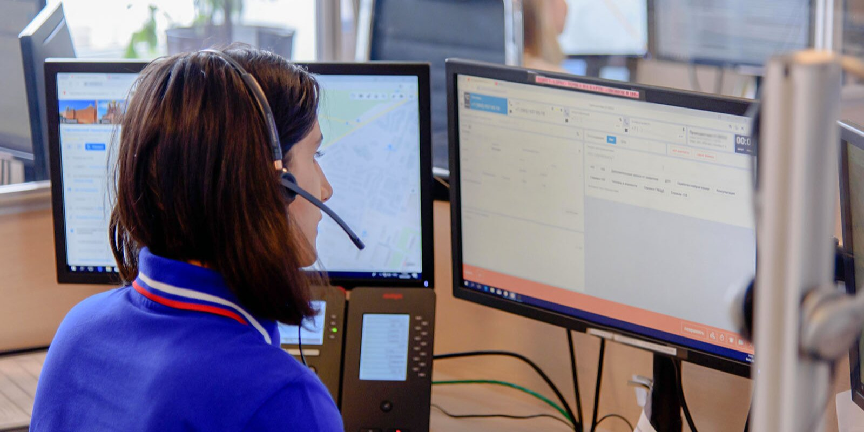
В смену выходят 65 операторов, которые ежесуточно обрабатывают около 13 тысяч звонков.
Операторы столичной системы 112 за семь месяцев 2021 года приняли более 2,7 миллиона вызовов. Это почти в два раза больше, чем за аналогичный период прошлого года.
«Система 112 превратилась в эффективную структуру, работа которой востребована жителями и крайне важна для полноценного функционирования города. Число вызовов с каждым годом увеличивается, поэтому сегодня в смену выходят 65 операторов, которые ежесуточно обрабатывают около 13 тысяч звонков», — рассказал заместитель Мэра Москвы в Правительстве Москвы по вопросам жилищно-коммунального хозяйства и благоустройства Петр Бирюков.
Чаще всего москвичи вызывали по номеру 112 скорую помощь и полицию. Более 400 тысяч звонков было связано с вопросами консультационно-справочного характера.
«Процесс приема и обработки поступающих сообщений регламентирован и полностью автоматизирован. Оператор за одну минуту выясняет, что случилось, уточняет детали и немедленно передает информацию в экстренные службы для оказания помощи людям, попавшим в беду», — отметил Петр Бирюков.
Глава комплекса городского хозяйства сообщил, что в настоящее время система 112 осуществляет информационное взаимодействие с 226 экстренными и аварийными службами города, а также системами 112 Московской и Калужской областей.
В столице провели большую работу по подключению к системе всех операторов связи — теперь их абоненты могут звонить на номер 112 с мобильных телефонов напрямую (без прослушивания голосового автоответчика).

